集成运算放大器的线性应用实验
佘新平编写
一、 实验目的
1．了解集成运放的使用方法；
2．熟悉集成运放的双电源和单电源供电方法；
3．掌握集成运放构成各种运算电路的原理和测试方法。
二、 实验仪器及器件
1．双踪示波器；
2．直流稳压电源；
3．函数信号发生器；
4．数字电路实验箱或实验电路板；
5．数字万用表；
6．集成电路芯片uA741 2块、瓷片电容0.01uF2个、电阻10k 10个、20k 5个、30k 2个、50k 2个、100k 2个、5.1k 1个、3.3k 1个、680k 1个，10k电位器3个。
三、 预习要求
1．熟悉集成电路芯片uA741的引脚图及功能；
2．掌握集成运放的工作特点；
3．掌握构各种运算电路的形式及工作原理。
四、实验原理
（1）集成运放简介
集成电路运算放大器（简称集成运放或运放）是一个集成的高增益直接耦合放大器，通过外接反馈网络可构成各种运算放大电路和其它应用电路。集成运放uA741的电路符号及引脚图如图1所示。
1
2
3
4
5
6
7
8
调零
V₋
V₊
-V_{cc}
调零
+V_{cc}
NC
V_{O}

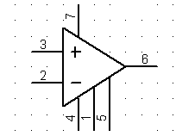

图1 uA741电路符号及引脚图

任何一个集成运放都有两个输入端，一个输出端以及正、负电源端，有的品种还有补偿端和调零端等。
（a）电源端：通常由正、负双电源供电，典型电源电压为±15V、 ±12V等。如：uA741的7脚和4脚。
（b）输出端：只有一个输出端。在输出端和地（正、负电源公共端）之间获得输出电压。如：uA741的6脚。最大输出电压受运放所接电源的电压大小限制，一般比电源电压低1～2V；输出电压的正负也受电源极性的限制；在允许输出电流条件下，负载变化时输出电压几乎不变。这表明集成运放的输出电阻很小，带负载能力较强。
（c）输入端：分别为同相输入端和反相输入端。如：uA741的3脚和2脚。输入端有两个参数需要注意：最大差模输入电压V_{id max}和最大共模输入电压V_{ic max} 。
两输入端电位差称为“差模输入电压”V_{id} ： 。
两输入端电位的平均值，称为“共模输入电压”V_{ic} ：
任何一个集成运放，允许承受的V_{id max}和V_{ic max}都有一定限制。
两输入端的输入电流 i₊ 和 i₋ 很小，通常小于1μA ，所以集成运放的输入电阻很大。
（2）理想集成运放的特点
在各种应用电路中，集成运放可能工作在线性区或非线性区：一般情况下，当集成运放外接负反馈时，工作在线性区；当集成运放处于开环或外接正反馈时，工作在非线性区。
在分析各种应用电路时，往往认为集成运放是理想的，即具有以下的理想参数：输入电阻为无穷大、输出电阻为0、共模抑制比为无穷大及开环电压放大倍数为无穷大。
理想集成运放工作在线性区时的特点为：
分别称为“虚短”和“虚断” 。它们是分析理想集成运放线性应用电路的两个基本出发点。
当理想运放工作在非线性区时，“虚短”不再成立，但“虚断”仍然成立。此时当
（3）集成运放的单电源供电问题

在集成运放的部分应用电路中，出于某种需要，有时要求单电源供电。双电源供电与单电源供电两者之间有何区别？

当集成运放采取双电源供电时，输入、输出电压的电位参考点是正、负电源的公共端C，如图2（a）所示。如果把负电源端作为电位参考点，并使C点悬空，则电路成为图2（b），这时的供电形式就变为单电源供电。可见，双电源供电与单电源供电的实质是电位参考点的不同。

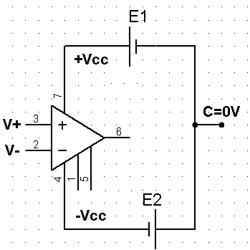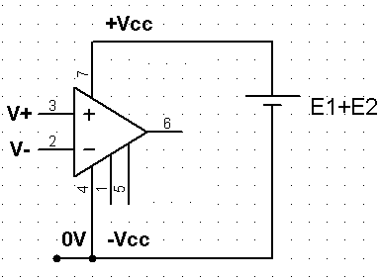

（a） （b）

图2 单电源供电

由于电位基准发生了变化，因此集成运放的允许工作条件也将相应改变。为了说明方便，假设±12V双电源供电时集成运放的共模输入电压范围为-10～7V、输出电压范围为-11～＋11V。则当24V单电源供电时，共模输入电压范围变为2～19V、输出电压范围变为1～23V。鉴于这种情况，需要给集成运放的同相、反相输入端提供合适的直流偏置电压，使输入端的电位进入共模输入电压范围内。从而保证集成运放的正常工作。

为了获得最大的动态范围，通常将同相、反相输入端电位设置为，最简单的方法是通过两个等值电阻分压，一个单电源供电的反相交流放大电路如图3所示。

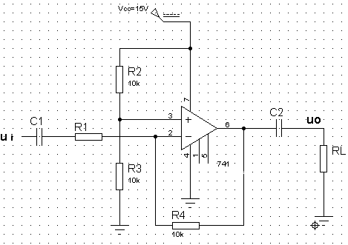

图3 单电源供电的反相交流放大电路

静态时该电路的输出电压为。当输入交流正弦信号时，电路的交流电压放大倍数的表达式与双电源供电时的表达式相同。

（4）集成运放的主要参数

集成运放的主要参数有：输入失调电压、输入失调电流、开环差模电压放大倍数、共模抑制比、输入电阻、输出电阻、增益－带宽积、转换速率和最大共模输入电压。其中最重要的是增益－带宽积、转换速率和最大共模输入电压三个参数，在应用集成运放时应特别注意。

（5）反相比例运算电路

电路如图4所示，图中R₂称为平衡电阻，取R₂＝R₁// R_{F} 。利用“虚短”和“虚断” 的特点可求得其闭环电压放大倍数为：

在上述电路中，外接电阻最好在1k～100k范围内选择，电压放大倍数限定在100内，以保证电压放大倍数的稳定性。

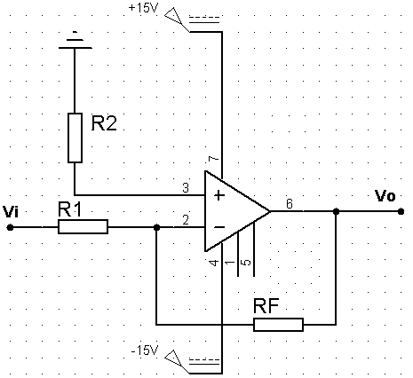

图4 反相比例运算电路

（6）同相比例运算电路

电路如图5所示，取R₂＝R₁// R_{F} 。利用“虚短”和“虚断” 的特点可求得其闭环电压放大倍数为：

上述电路中，集成运放的同相输入端和反相输入端电压均为输入电压，故同相比例运算电路的共模输入电压即为输入电压。因此要求输入电压的大小不能超过集成运放的最大共模输入电压范围。

当取R₁为无穷大时，A_{vf} 为1，此时称为“电压跟随器”，是同相比例运算电路的特例。

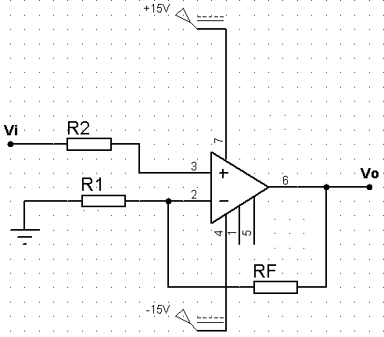

图5 同相比例运算电路

（7）反相加法运算电路

电路如图6所示，利用“虚短”和“虚断” 的特点可求得其闭环电压放大倍数为：

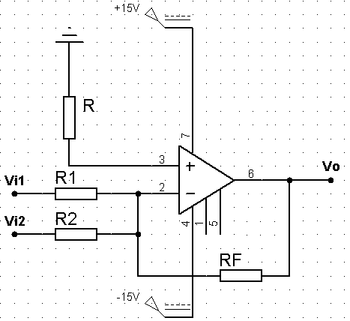

图6 反相加法运算电路

（8）同相加法运算电路

电路如图7所示，取R// R_{F}＝R₁// R₂// R₃ 。利用叠加定理及“虚短”和“虚断” 的特点可求得其闭环电压放大倍数为：

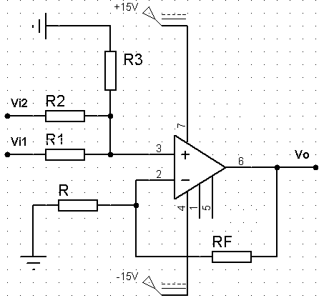

图7 同相加法运算电路

（9）减法运算电路

电路如图8所示，取R₁＝R₂ =R， R₃＝R_{F} ，利用前面电路的结论可求得其输出端电压为：

此电路的外围元件在选择时有一定的要求，为了减少误差，所用元件必须对称。除了要求电阻值严格匹配外，对运放要求有较高的共模抑制比，否则将会产生较大的运算误差。

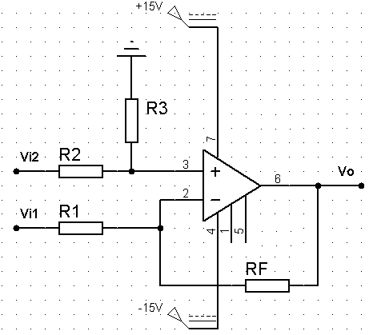

图8 减法运算电路

（10）积分运算电路

电路如图9(a) 所示，其输出端电压为：

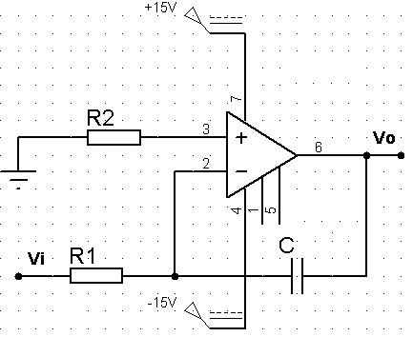

（a）

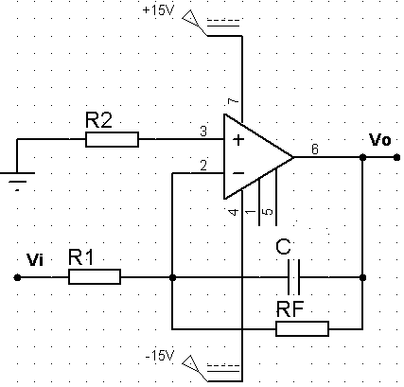

（b）

图9 积分运算电路
实用的积分电路还需考虑非理想运放带来的问题，如：反相积分器在静态时，运放实际处于开环状态（电容不通直流），运放的失调和漂移可能造成输出饱和而无法再对输入信号积分。因此在实用电路中，往往在电容上并联一个大电阻R_{F}，如图9(b) 所示，这样可以适当降低运放的开环增益，避免运放饱和。但该电阻不能破坏原来的积分关系，为此容抗应该小于电阻R_{F}，即
$\frac{1}{ωC}\text{<<}R_{F}$ ， 故被积分信号的频率应满足：$f\text{>>}\frac{1}{2{πR}_{F}C}$ 。

五、基础实验内容及要求

1. 反相比例运算电路
（1）直流反相比例放大
按图4接好实验电路，取R₁＝5.1k，R₂＝3.3k，R_{F}=10k，根据表1要求输入直流信号，测量相应的输出电压及电压放大倍数，记录并分析实验结果。
表1
输入电压 | 实测输出电压 | 实测电压放大倍数 | 理论电压放大倍数
1.4V
-1.0V
5V

（2）交流反相比例放大
保持上述实验电路不变，根据表2要求输入不同的正弦交流信号，测量相应的输出电压幅度及波形，记录并分析实验结果。
表2
表
输入电压 | 实测输出电压 | 实测电压放大倍数 | 理论电压放大倍数
0.5cos2000πt
4cos2000πt

2. 反相比例运算电路幅频特性的测试（选做）

保持上述实验电路不变，输入正弦交流信号，改变信号频率，测量不同频率情况下的输出电压，确定上限频率f_{H}，(逐步增加信号频率，电压放大倍数下降3dB时的频率)，并记录10组以上数据，用坐标纸画出幅频特性曲线。

3. 同相比例运算电路
（1）按图5接好实验电路，实验内容与反相比例运算电路完全相同（幅频特性测试除外）。
（2） 去掉电阻R₁，测量此时电路是否实现了“电压跟随器”的功能。

4. 加法运算电路
（1）反相加法运算电路
按图6接好实验电路，取R₁＝R₂＝10k，R_{F}=100k，R=10k，根据表3要求同时加入两个输入信号，用示波器测量相应的输出电压幅值及输出波形，记录并分析实验结果。
表3
输入电压V_{i1} | 输入电压V_{i2} | 实测输出电压 | 输出波形
+0.7V | -1.0V
+0.7V | 2cos2000πt

（2）同相加法运算电路
按图7接好实验电路，取R₁＝10k，R₂＝R₃＝20k，R=R_{F}=10k，实验内容与反相加法运算电路完全相同。

5. 减法运算电路
按图8接好实验电路，取R₁＝R₂ ＝R＝10k， R₃＝R_{F}＝20k，完成表4的实验内容。
表4
输入电压V_{i1} | 输入电压V_{i2} | 实测输出电压 | 输出波形
+0.7V | -1.0V
+0.7V | 2cos2000πt

6. 积分运算电路
按图9（b）接好实验电路，取R₂ ＝30k， R_{F}＝680k，输入信号为周期0.5ms、峰－峰值2V的方波，根据表5要求测量输入、输出波形，定量画出输入、输出波形并分析实验结果。
R₁ | C | 输出波形
100k | 0.01uF
50k | 0.01uF
10k | 0.01uF
表5

六、扩展实验内容及要求
1．将部分实验电路改为单电源供电后完成规定实验内容。
2．采用集成运放LM324和单电源供电，设计一音频放大与混合前置放大电路。将幅度为10mV左右的音频信号和100mV左右的音乐信号进行混合实现卡拉OK功能。画出设计框图和电路原理图，并用Proteus进行软件仿真和实际电路测试。

七、思考题
1. 通过实验分析反相放大电路和同相放大电路的异同。
2. 在实验电路中如何用万用表粗查集成运放的好坏？
3. 实验发现，输出电压达到一定值后不再随R_{F}的增大而增大，且输出交流波形限幅，试说明其原因。

